1999年广西中学生物理知识竞赛
初二组试题（初赛）
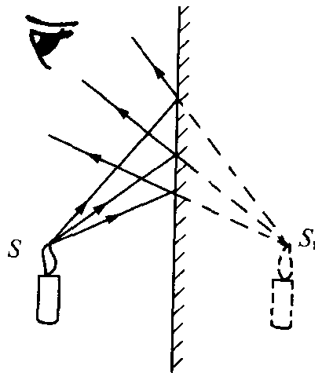
一、判断题（对的请在括号里打“V”，错的打“X”．答错倒扣1分．每小题2分，共20分）
1、测量结果是由数字和单位组成的． （ ）
2、“千米／时”应该读作“每小时千米”． （ ）
3、固体不能够传声．（ ）
4、不可能用实验来直接证明牛顿第一定律．（ ）
5、如图所示，从点S射向平面镜的任何一条光线的反射线在镜后的延长线，都经过S₁点．（ ）
6、二枚大头针的质量约8.0×10^{—5}g．（ ）
7、某种物质单位质量的体积叫做这种物质的密度．（ ）
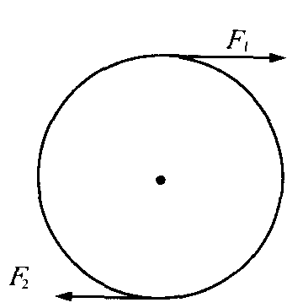
8、体温计离开人体后还能显示人体的温度．（ ）
9、如图所示的两个力彼此平衡．（ ）
10、把物体挂在弹簧秤钩上，当物体静止时，弹簧秤的读数就等于物体所受的合力．（ ）
二、单项选择题（下列各题只有一个正确答案每小题2分，共24分）
1．如图所示，人所观察到的像（ ）
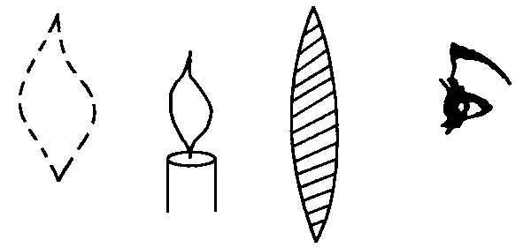
A．由凹透镜所成，这个像是虚像
B．由凸透镜所成，这个像是实像
C．由凹透镜所成，这个像能用光屏承接
D．由凸透镜所成，这个像不能用光屏承接
2．下列现象中属于升华现象的是（ ）
A．冬天，屋顶的瓦上结了一层霜
B．同样湿的衣服，晾在阳光下比晾在树阴下干得快
C．冬天，室外冰冻的衣服干了
D．早晨树叶上形成小水滴
3．下列关于地球同步通信卫星的说法中，正确的是（ ）
A．相对于地心，它是静止的
B．以太阳为参照物，它是静止的
C．以地面为参照物，它是静止的
D．它转动一周需要12小时
4．冰的密度为 0.9 ×10³kg／m³，一块冰完全熔化成水后，它的质量和体积变化的情况是（ ）
A．质量和体积都变小 B．质量和体积都变大
C．质量不变，体积变大 D．质量不变，体积变小
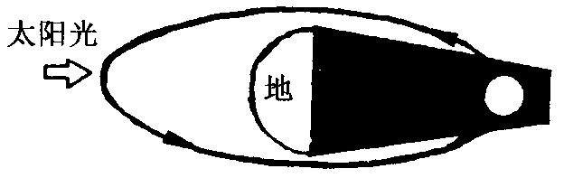
5．图14和图15表示什么？（ ）
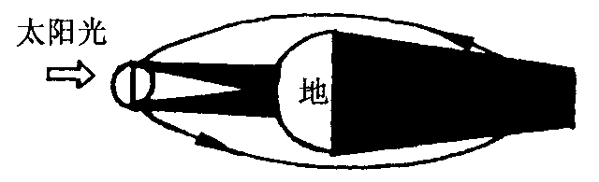
A．图14表示月食的成因，图15表示日食的成因
B．图14表示日食的成因，图15表示月食的成因
C．两个图都表示日食的成因
D．两个图都表示月食的成因
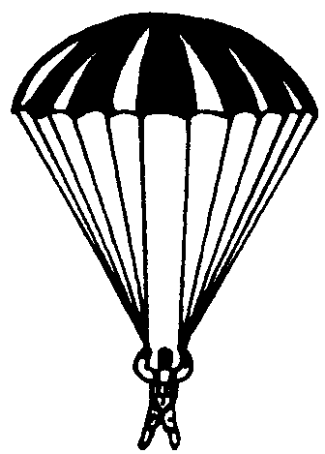
6、如图所示，跳伞运动员和伞在空中匀速直线下降，所受的总阻力为f，人重和伞重分别为G_{人}和G_{伞}，它们的关系是（）．
A、G_{人}＋G_{伞}＞f B、 G_{人} = f一G_{伞}
C、f十G_{伞}= G_{人} D、以上三种情况都有可能
7、在水平桌面上滑动的木块，前进一段距离后停了下来，这是由于（ ）
A．木块重大于它受到的支持力 B．木块重小于它受到的支持力
C．木块失去了惯性 D．木块受到阻力的作用
8、在池边看水中的鱼，看到的鱼的位置比实际的要浅，这是由于（ ）
A．光线从水中射入空气时，折射角大于入射角
B．光线从水中射入空气时，折射角小于入射角
C．光线在水面处发生了镜面反射
D．光线在水面处发生了漫反射
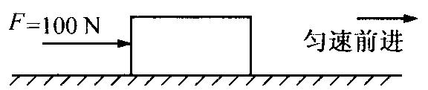
9、一人用 100 N的力沿水平方向推着一个重 150 N的木箱在地板上匀速前进，如图所示．若另一人再加给木箱50 N竖直向下的力，那么（ ）
A．木箱的运动状态要发生改变 B．木箱的运动状态保持不变
C．木箱重变为200 N D．木箱共受到四个力作用
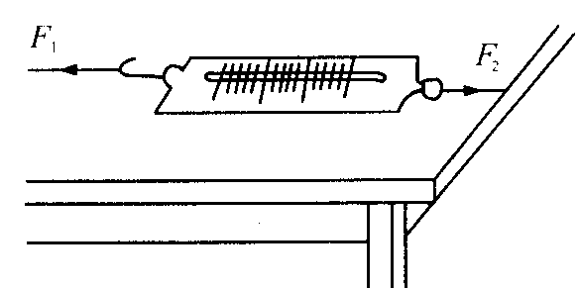
10．弹簧秤置于光滑的水平桌面上，甲用大小为F₁的水平力拉弹簧秤的秤钩；乙用大小为F₂的水平力拉弹簧秤的秤环，结果弹簧秤静止不动，示数为10N，如图所示，由此可知（ ）
A．F₁一F₂＝10 N
B．F₂一F₁＝10 N
C．F₁＝F₂=10 N
D．F₁＝F₂=5 N
11．某钢瓶内氧气的密度为8kg／m³，一次气焊用去其中的 l／4，则钢瓶内剩余氧气的密度为（ ）
A、8 kg／m³ B、6 kg／m³ C、4 kg／m³ D、2 kg／m³
12．用密度为ρ_{甲}的材料制成体积为V_{甲}的甲种球，用密度为ρ_{乙}的材料制成体积为V_{乙}的乙种球；然后，在调节好的天平左盘上放2个甲种球，右盘上放3个乙种球，天平恰好平衡．由此可以断定（ ）
A、ρ_{甲}/ρ_{乙}=3／2 B、V_{甲}／V_{乙}=3／2 C、$\frac{ρ_{甲}V_{甲}}{ρ_{乙}V_{乙}}=\frac{3}{2}$ D、$\frac{ρ_{甲}V_{甲}}{ρ_{乙}V_{乙}}=\frac{2}{3}$
三、多项选择题（下列各题至少有一个正确答案．每小题3分，共6分：有选对但选不全的给l分，凡有选错的给0分）
1．以下奇景可以用光的反射现象来解释的有（ ）
A．利用凸透镜会聚太阳光取火 B．海市蜃楼
C．近视眼患者配戴眼镜矫正视力 D．利用潜望镜改变光线的传播方向
2．“单位体积的质量反映了物质的特性”这个结论是从以下哪些最基本的研究工作得到的？（ ）
A．比较质量不同的物体的重
B．比较材料不同、体积相同的物体的质量
C．比较同种材料、体积不同的物体的质量
D．比较相同的力对不同质量的物体的作用效果
四、填空题（请将答案写在横线上，不要求写出演算过程．每空2分，共24分）
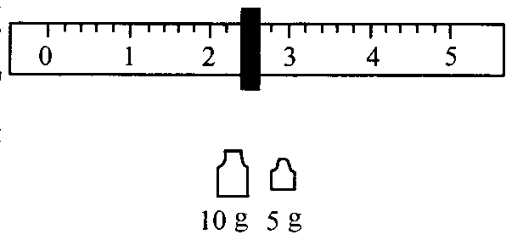
1．用天平测物体的质量，依规范操作到读数时，在右盘里的砝码和游码的位置如图所示，该物体的质量是
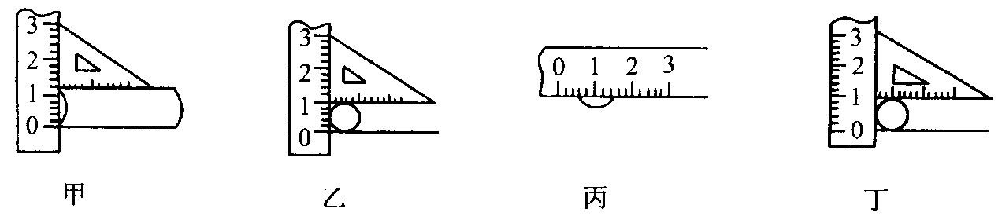
2．测量一根钢管的外径，四种放置直角三角板和刻度尺的方法分别如图20甲、乙、丙、丁所示，其中正确的是图 所示的方法．
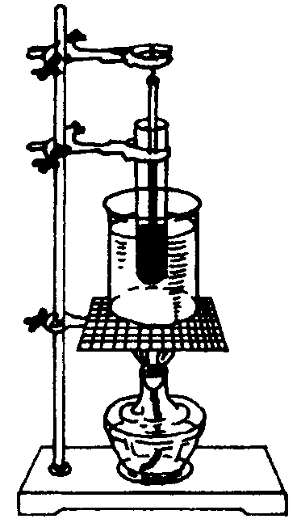
3．用如图所示的实验观察晶体熔化现象，试管里盛有海波，需要注意观察海波状态变化过程，并且每隔半分或卫分记录一次温度，直到海波 后再过几分为止．
4．某同学用天平和量筒测石块密度的实验步骤如下：
A．用天平称出石块的质量
B．用天平称出量简的质量
C．在量筒中盛水，记下量筒中水的体积
D．把石块放人量筒中，记下量筒中石块和水的总体积
以上四个步骤中，字母代号为 的步骤是多余的．
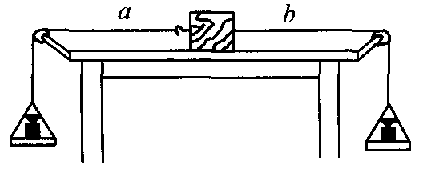
5．如图所示，把木块放在光滑的水平桌面上，向挂在木块两端的小盘里加减硅码，以研究二力平衡的条件．实验过程，先使两盘里的砝码不相等，再使桂码相等，观察木块在什么条件下静止，在什么条件下运动；接着，保持两盘里的砝码相等，把木块 ，观察木块的情况．
6．量筒里有水40 g和铝块54 g（铝的密度为2.7 X 10³kg／m³），现再把某种合金 270 g投人水中，结果如图所示，这种合金的密度是 。
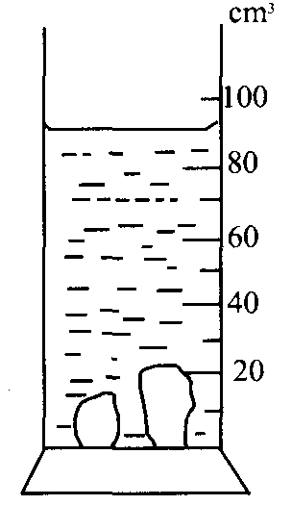
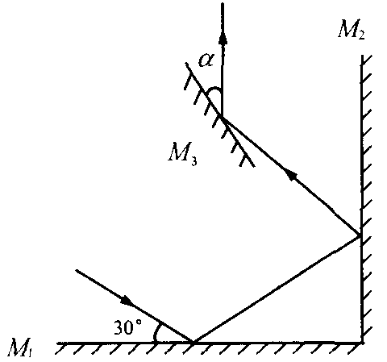
7．一个瓶子能盛 1.6 kg酒精．用这个瓶子能盛 kg水．（酒精的密度为0.8×10³kg／m³）
8．如图，都是平面镜，M₁放置在水平地面上，M₂竖直放置．一束光线与水平成30°角入射，经M₁、M₂和M₃反射后沿竖直向上的方向射出，图中的$α$= 。
9．两列客车在并排的平行轨道上相向匀速行驶，速度都是20 m/s，每列车的长都是80 m，两列车交会共历时 。
10．两次到达人耳的声音间隔 0.1s以上，人耳才能将它们分开．一次，海面上一炸弹爆炸，岸边的人听到了两次爆炸声，设当时声音在空气中的速度为350 m/s，在海水中的速度为1600 m/s，那么爆炸处离岸至少有 m．
11．起重机用1200 N的力向上吊起100 kg的钢件，如果钢件还受到150 N的阻力，那么钢件受到的合力方向是 ，大小为 。
五、作图题（5分）
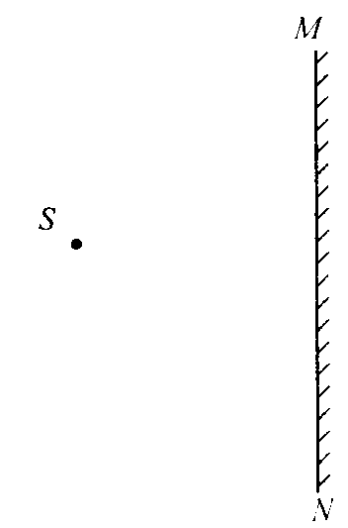
发光点S置于平面镜MN前，如图所示，人站在什么范围可以看到S在平面镜里的像，请画出这个范围．
六、问答题（S分）
有人说：“就放在水平桌面上的物体而言，重力就是它对水平桌面的压力．”你认为对吗？请说明理由．
七、计算题（16分）
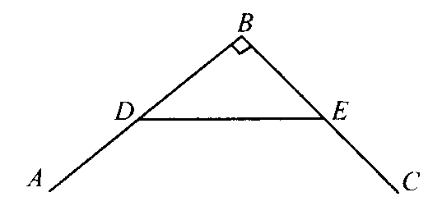
1．（5分）在图中AB和BC是两条相交成直角的公路，路段DB=4 0m，BE=30 m，DE也为笔直的公路．甲沿AB做匀速运动，速度为2 m/s，到达 B后停留5 s接着立即沿BC做匀速运动，速度为 3m/s；乙在甲经过DB的中点时由D出发沿DE做匀速运动，结果两人同时到达E处．求乙的速度．
2．（5分）某种金属的密度为ρ，现将1g这种金属熔进 10 g密度10 倍于它的另一种金属，求所制成的合金的密度是ρ的多少倍．
3．（6分）硫酸的密度是1.8X10³kg／m³，现有硫酸和水各1kg，问最多可配制成密度为 1.4X10³kg／m³的稀硫酸多少干克？

1999年广西中学生物理知识竞赛
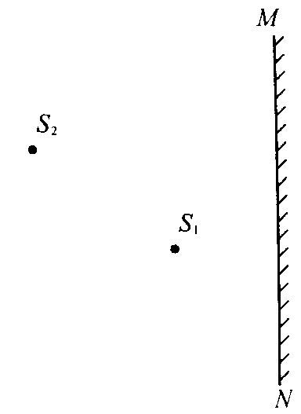
初二组试题（复赛）
1．（18分）发光点S₁和S₂置于平面镜 MN前，如图所示，人站在什么范围可以同时看到S₁和S₂在平面镜里的像S₁′和 S₂′，请画出这个范围（用阴影线把这个范围表示出来）；并请画出人站在这个范围里的什么区域看到S₂′在右边（在阴影线上加“×”号把这个区域表示出来）．
2．（12分）日常生活中可以说“铝比铁轻”，这不会引起太大的误会，物理学中却不能认可这种说法，请说明理由，并请指出这句话的意思要怎样说才是准确的？
3．（ 12分）一个玻璃瓶装满水后，称得瓶和瓶中的水总质量为m，现再把一个质量为M的金属球放进瓶中去，结果测得这时瓶中的水、瓶和球的总质量为M′，求该种金属的密度．
4．（l8分）甲、乙、丙、丁同场竞技比赛 100 m跑，甲的成绩为11s．甲到达终点时，乙距终点还有 12 m；丙比乙快0.5 s跑到终点；丁比乙和丙都跑得快，他跑到终点时，乙和丙相距3.45 m．设他们的运动都是匀速运动，求丁用多少时间跑完100 m全程．
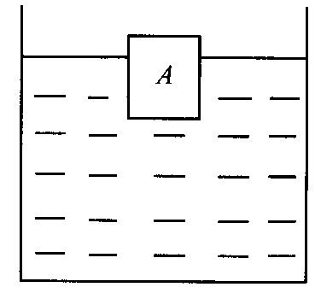
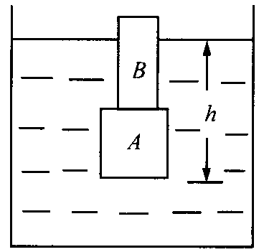
5．（20分）如图，往盛有水的圆柱形容器中放人一个边长为0.lm的正方体A，结果正方体漂浮于水面，有4／5体积没人水中，已知由于放入这个正方体，水对容器底部的压强增加了20 Pa．如图所示，现再把底面积为0.005 m²的圆柱体B放在 A上，结果A没人水中在h=0.2m处保持静止．
（1）容器的底面积为多少？
（2）B的物重为多少？

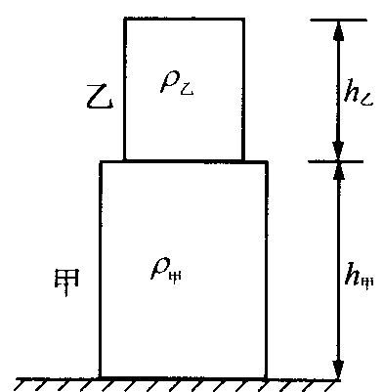
6（20分）甲和乙都是圆柱体，由不同合金材料制成，其底面积分别为S= 20cm²，S=15cm²，高度之比为$\frac{h_{甲}}{h_{乙}}=\frac{3}{2}$，密度之比为$\frac{ρ_{甲}}{ρ_{乙}}=2$。如图所示，把甲放在水平桌面上，乙放在甲上，水平桌面受到的压强为7 500 Pa．现把乙取下来托在手中静止不动，求这时乙受到的支持力为多少牛．（请计算出具体的数值）

1999年全国初中物理知识
竞赛初三组试题（初赛）
一、选择题（下列各题只有一个正确答案．每小题3分，共30分）
1．如图所示为小刚所连的两盏白炽灯和两个插座的电路图，通电后发现不能正常工作．下面几个措施中可能引起危险的是（ ）
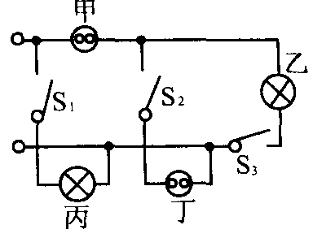
A．拆掉灯丙，两条导线连在一起
B．拆掉插座甲，两条导线连在一起
C．拆掉开关S₃，两条导线连在一起
D．拆掉开关S₃，两条导线连在一起
2．关于电冰箱，以下说法中正确的是（ ）
A 电冰箱内温度比较低，这是液体蒸发吸热造成的
B 电冰箱散热器摸起来烫手，这主要是电流的热效应造成的
C．夏天，打开电冰箱门看到的“白烟”是冰箱内蔬菜、水果等蒸发产生的水蒸气
D．家用电冰箱的耗电功率通常超过 1000 W
3．两支内径不同、下面玻璃泡内水银量相等的合格的温度计，同时插人一杯热水中，过一会儿则会看到（ ）
A．两支温度计水银柱上升的高度相同，示数相同
B．内径细的温度计水银柱升得较高，示数较大
C．内径粗的温度计水银柱升得较高，示数较大
D．内径粗的温度计水银柱升得较低，两支温度计示数相同
4．在抗洪救灾中，大堤上的许多人都身穿厚厚的“背心”，这种“背心”的主要作用是（ ）
A．能阻碍热传递，从而可以抵御风寒
B．跌倒或碰撞时减小其他物体对人体的作用力，起保护作用
C．不同的背心反射不同颜色的光，便于识别
D．以上说法都不对
5．车站里，坐在火车里的乘客从窗日发现有两列火车沿相反的方向运动，由此得出的下列判断中错误的是（ ）
A．乘客坐的火车和看到的两列火车中一定有两列在沿相反方向运动
B．乘客坐的火车可能在运动
C．三列火车可能沿同一方向运动
D．三列火车中可能有一列是静止的
6．航天飞机关闭发动机后正在太空中飞行．如果科学家要在其中进行实验，下列哪些操作不能正常进行（ ）
A．用温度计测温度 B．用弹簧秤测力
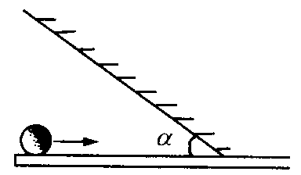
C．用天平测质量 D．用电子表测时间
7·如图所示，水平桌面上斜放着一个平面镜，桌面上有一个小球向镜面滚去．要使平面镜中小球的像沿竖直方向下落，则镜面与桌面间的夹角a应为（ ）
A．30° B．45° C．60° D．90°
8．有两个鸡蛋，一生一熟，让它们在光滑的水平桌面上以同样的速度同时开始转动（ ）
A．生鸡蛋很快停止转动，熟鸡蛋转了一会儿才停止
B．熟鸡蛋很快停止转动，生鸡蛋转了一会儿才停止
C．两个鸡蛋都很快停止转动
D．两个鸡蛋都转了一会儿，然后同时停止
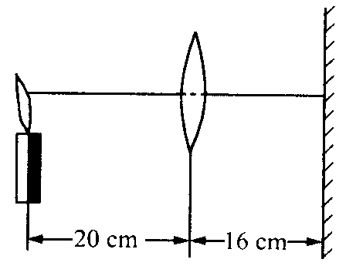
9．小明在光具座上做“研究凸透镜成像”的实验．当光屏、透镜及烛焰的相对位置如图33所示时，恰能在光屏上得到一个清晰的像．由此判断，他所用凸透镜的焦距（ ）．
A．一定大于 20 cm B．一定小于 8 cm
C．一定在 10 cm到 16 cm之间 D．一定在 8 cm到 10 cm之间
10．山间公路往往环绕山坡，盘山而上，这样可以使上山的汽车（ ）
A．提高功率 B．提高机械效率
C．减小所需的牵引力 D．减小所需的功
二、填空题（每小题3分，共30分）
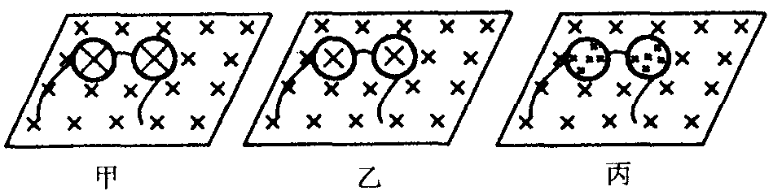
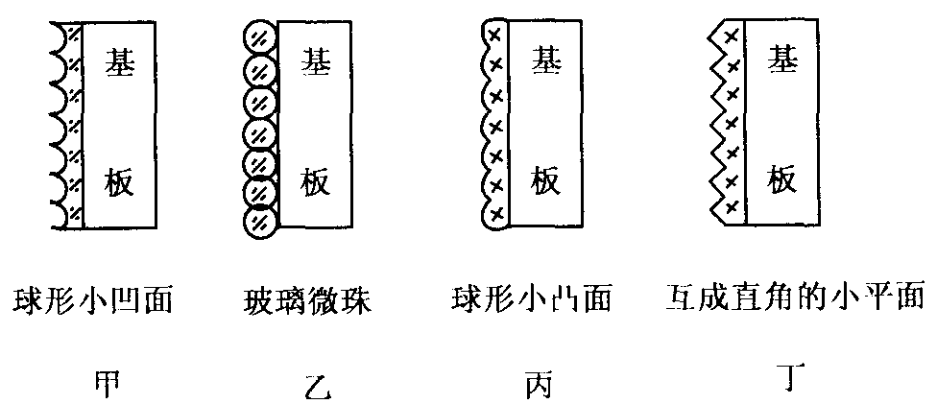
1．小明的爷爷和爸爸都是老花眼，爷爷的老花眼更严重一些、小明的妈妈则是近视眼．他们的三副眼镜都放在报纸上，如图所示．现在爸爸要看书，让小明把眼镜递给他，小明应该拿图 中的那一副．
2．公路交通标志由基板和附着其上的反光膜组成，夜晚它可以反射汽车射来的灯光，使司机看清交通标志．如图所示的反光膜结构的示意图中，正确的是 图．
s．已知空气的密度为1.29 kg／m³，人体的平均密度与水的密度相当．质量为60 kg的人在空气中受到的浮力大约是 N．
4．有一种能反映空气中水蒸气含量的装置叫做于湿泡湿度计．它是由两个相同的温度计并列制成的，其中一个温度计被湿布包起来了．两个温度计的读数不一样，湿泡温度计的读数较 ，这是由于温布中的水在 时要吸热．在一定的温度下，两个温度计读数的差别越小，表示空气的湿度越 。
5．有一用户需 100 kw的电功率，所需电压为 400 V．如果不用变压器而直接供电，输电线路电阻损耗的功率为62.5 kw．要使损失减为100 W，输电电压应提高到 V．
6．地面上有一条大木杆，抬起 A端需用力300 N，抬起 B端需用力200 N．这条木杆的 端较粗，整个木杆的重量（所受的重力）为 N．
7．我国大亚湾核电站一号机组的发电功率为 4.5×10⁴kw．若这个机组连续发电，一天内输出的电能为 。
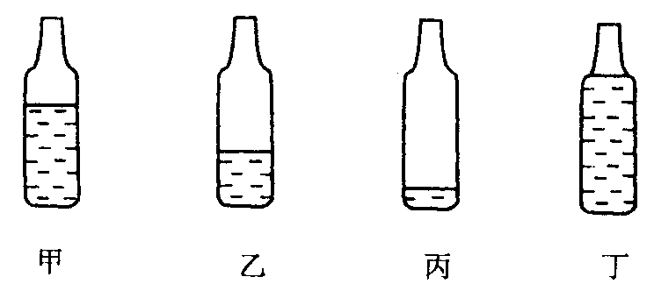
8．如图所示，四个相同的玻璃瓶里装水，水面高度不同．用嘴贴着瓶口吹气，如果能分别吹出“don（1）”“ruai（2）”“mi（3）”“fa（4）”四个音阶，则与这四个音阶相对应的瓶子的序号是 。
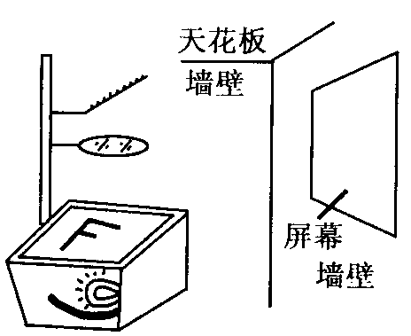
9·如图所示，有一个写着F字样的胶片放在教学用投影仪上．此时屏幕上刚好形成一个清晰的像．请在屏幕上画出F的像．如果要得到更大的清晰的像，应使投影仪 （填“远离”或“靠近”）屏幕，并把透镜向 （填“上”或“下”）移动．
10．原子核发生改变时有时会释放能量．有两种途径可以大量获得核能，即 和、 ．其中， 还不能进行人工控制，因此还不能用来发电．
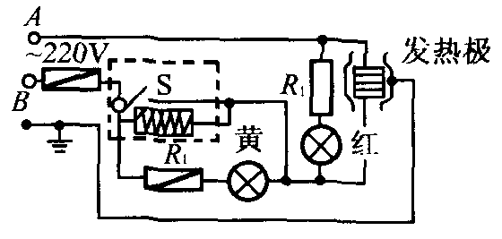
三、（5分）在趣味物理表演会上，小明展示了如图所示的蓄水和放水装置．如果原来水箱是空的，注水时水箱中的水位高于哪点时排水口才有水流出？如果原来水箱是满的，放水时水箱中的水位降到哪点时排水口才停止出水？如果进水口不停地向箱中注水，但进水流量较小，使得当出水口有水流出时，进水流量小于出水流量，这种情况下排水口的水流有什么特点？
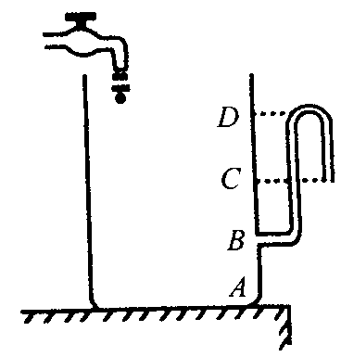
四、（6分）电饭锅的原理如图所示．煮饭时开关S是闭合的，红色指示灯亮；饭熟后（当时的温度大约为103℃）保温时开关S自动断开，黄灯亮．电阻R₁的作用是保护红色指示灯不致因电流过大而烧毁，与电饭锅发热板的等效电阻相比，两者的大小应有什么关系？为什么？通常情况下用这种电饭锅烧水时它的自动断电功能不起作用，这是为什么？
五、（8分）有一堆从河中捞出的湿沙子，测得其比热为1.2 X10³J／（kg·℃）．已知干沙子的比热为 0.9X10³J／（kg·℃），则按质量说，这堆沙子含水的百分比是多少？
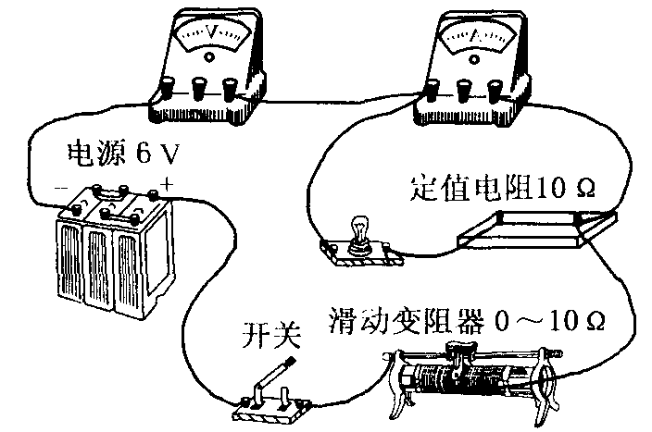
六、（8分）在一次实验中需要测量小灯泡两端的电压和流过它的电流．聪明而粗心的小刚连接了如图所示的电路．同组的小林发现有错，主张拆了以后重新连接，可是时间来不及了，小刚眼珠一转，在如图所示的电路中只增加了一根导线，电路就正常工作了．问：
（1）如果闭合图示电路中的开关，电压表的读数约为多少？电流表的读数约为多少？小灯泡发光情况如何？
（2）在图中画出小刚连接的那条导线．
七、（l3分）淋浴用水的流量约10L／min，合适的水温约为 50℃，用水时间约为4 min．电热淋浴器有两种设计，一种是淋浴时电流直接对流动的水加热，另一种则备有水箱，待箱中的水加热至合适的温度后再淋浴，加热前的水温以20℃计．
（1）请根据上面提供的数据论证，第一种设计不适合大多数家庭的供电电路．
（2）如果水箱中的水恰好够一个人淋浴用，供电电路允许的电流最大为 10 A，电加热的效率为 80％，这种条件下把水箱中的水加热至少需多长时间？

1999年全国初中物理知识竞赛
初三组试题（复赛）
一、（l0分）（1）画图并简要说明月食时太阳、地球、月球的相对位置．
（2）画图并简要说明阴历每月初七前后太阳、地球、月球的相对位置．
（3）图中A和B哪个是新月的图案？哪个是月偏食的图案？你是根据什么做出判断的？
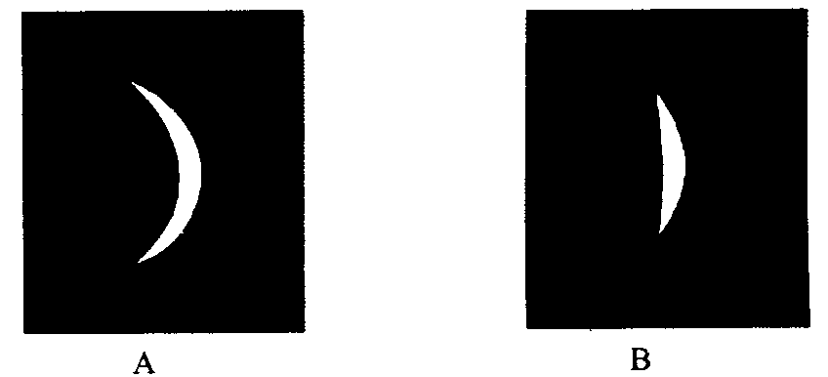
二、（l0分）小明用薄玻璃管做了一个液体密度计．他先把管的下端封闭，装人少许铅粒，然后竖直放人水中．在水面的位置做个刻度，标为l.0，这个刻度的单位是什么？如果再设法做出其他刻度，较大的刻度在上面还是在下面？管中为什么要放人铅粒？如果不放铅粒而放别的颗粒，对这种物质的密度有什么要求？
三、（l5分）由于冬季供暖系统发生故障，某房间内温度下降．小强在测量后发现，3小时内室温下降了5℃．后来临时用电热器供暖，耗电功率为 2 kw，电一热转换效率为 80％．这时室内温度刚好保持不变．求室内温度降低1℃时大约向外散热多少．你在解决这个问题时所做的主要近似假设是什么？
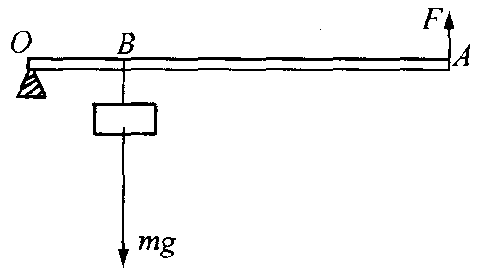
四、（20分）某工地在冬季水利建设中设计了一个提起重物的机械，如图是这个机械一个组成部分的示意图．OA是根钢管，每米受重力为 30 N；O是转动轴；重物的质量m为 150 kg，挂在B处，拉力F加在A点，竖直向上．取g=10 N／kg．为维持平衡，钢管OA为多长时所用的拉力最小？这个最小拉力是多少？
五、（25分）小红做实验时发现一支温度计不准确．把它和标准温度计一同插入水中，发现当实际温度为2℃时它的示数是 4℃，82℃时的示数是 80 ℃。仔细观察，它的刻度是均匀的．
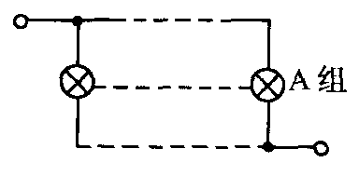
（1）请以x表示任意温度时这支温度计的示数，以y表示这时的实际温度，导出用x表示y的公式．
（2）这支温度计的示数为26℃时，实际温度是多少？
门）在什么温度时这支温度计的示数等于实际温度？
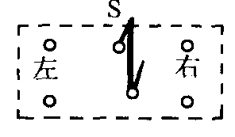
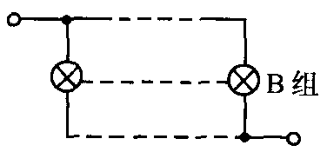
六、（20分）用10盏220 V 100W的白炽灯每晚7时到次日早6时为一个地下过街通道照明．原方案为始终将10盏灯并联后接在220 V的电源上．为节约用电，小强设计了一个改进方案：将10盏灯分为A、B两组，每组内的5盏均为并联，每晚7时～11时将两组灯并联后接在220V的电源上；晚11时至次日早 6时将两组灯串联后接在220 V的电源上．
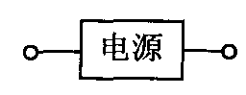
（1）请按小强设计的方案连接图所示电路：当双刀双掷开关 S接在左侧时两组灯并联后接在电源上；接在右侧时两组灯串联后接在电源上．
（2）已知串联时每盏灯的电阻力并联时电阻的$\frac{2}{3}$，按小强的方案，每天用多少度电？与原方案相比，每月（30天）节约多少度电？

